附件1

采购需求一览表
项号 | 服务名称 | 数量 | 预算 | 采购内容及技术参数
1 | 南宁中心血站采血车内饰设施更换服务 | 1项 | 2.65万元 | 一、项目概述：  本次服务主要将南宁中心血站在用的其中一辆大型采血车（车牌号：桂AA3031）内饰设施进行更换，主要包括采血台、献血者休息沙发和热合操作台面、窗帘，具体明细、使用材料清单规格如下：  现车上设施状况：  1、休息沙发：  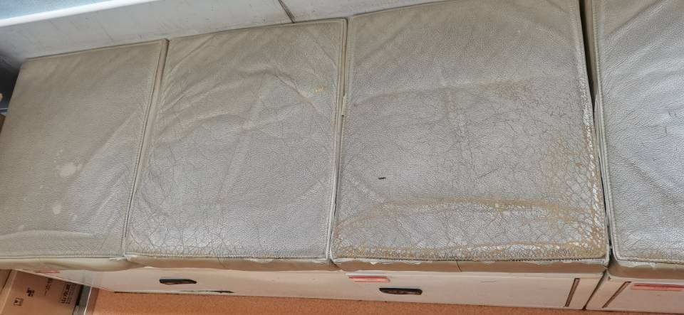  2、采血台  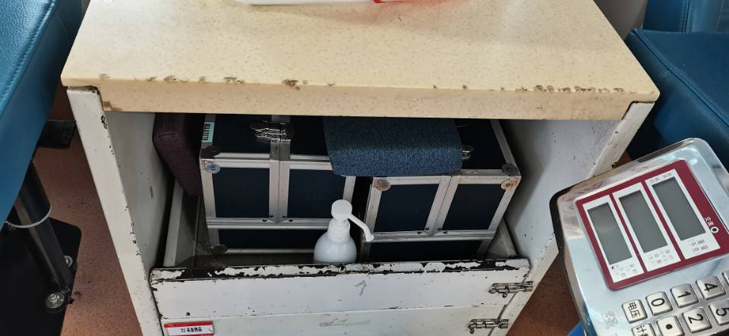  3、窗帘  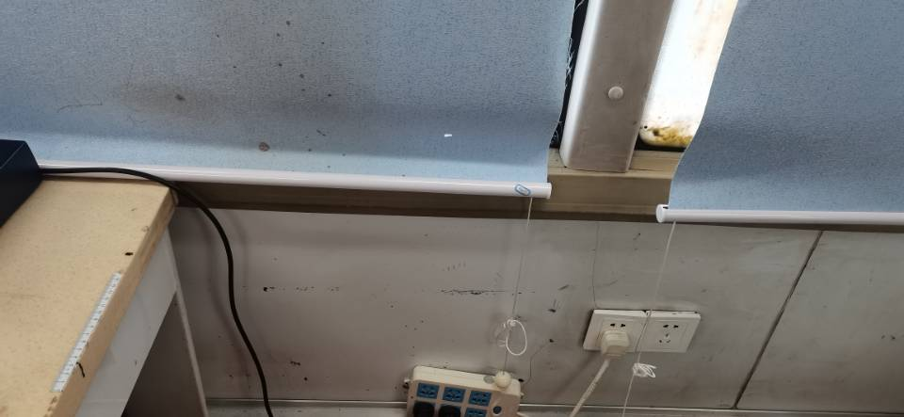  设计效果参考下图：  1、休息沙发：  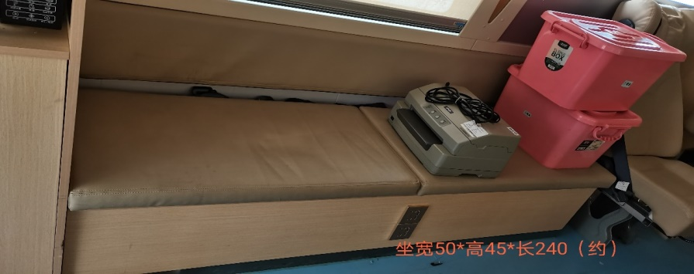  2、采血台  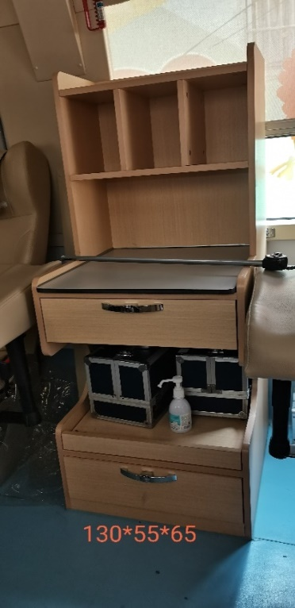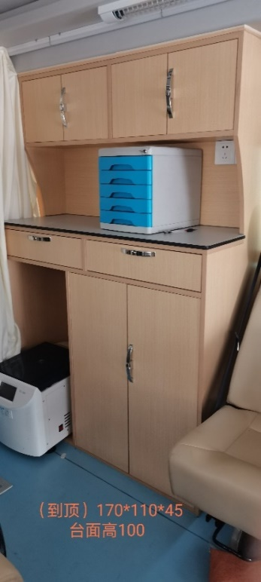  二、制作要求：  根据采购人提供的参考样式，与采购人进行充分沟通，确定尺寸（现场实际测量为准）、规格、材质、材料、颜色等，出具相应设计效果图，经采购人确认后再制作。
  序号 | 项目 | 内容/材料 | 规格 |  |  |  | 单位
  序号 | 项目 | 内容/材料 | 宽  (cm) | 高(cm) | 长 （cm） | 数量 | 单位
  1 | 休息沙发 | 皮质+下带免漆 拉门储物柜 | 50 | 45 | 240 | 1 | 套
  2 | 采血台 | 理化板台面+抽屉+隔板，桌面上两层。台面：材料理化板，圆角桌面，防酸腐功能：物品整体收纳，分五层，具有采血、热合、留样，血袋储存功能。 | 55-60 | 130 | 65 | 3 | 套
  3 | 热合操作台 | 理化板台面+抽屉+柜子。1.2mm厚圆角台面：材料理化板，圆角桌面，防酸腐功能：带抽屉，立面方便工作人员腿脚摆放。抽屉下留空放置离心机。 | 45 | 110 | 100 | 1 | 套
  4 | 车载窗帘 | 防紫外线隔热 卷帘 | 不规则，量身定做 |  |  | 全车窗帘 | /
商务条款 | 一、合同签订期：自采购结果公告结束之日起7个工作日内。  二、交货期：自合同签订之日起20个工作日内按照采购人指定地点交付。  三、交货地点：南宁中心血站。  四、售后服务要求：  1、质量保证期：服务验收合格之后2年质保期。  2、处理问题响应时间：接到采购人处理问题通知后 2 小时内到达采购人指定现场。  五、其他要求：  1、本项目服务报价包括：  （1）服务的价格；  （2）服务所需材料、标准附件、备品备件、专用工具的价格；  （3）运输、装卸、技术支持、售后服务等费用；  （4）必要的保险费用和各项税费；  （5）设计费、安装费、人工费、交通费等所有费用。  2、现场施工中如出现与采购人需求表产生细微差别（如数量和尺寸变更）时，按采购人新要求进行修改，不增加额外费用。  4、采购人认定服务不满足需求时，采购人向中标方提出限时整改，中标方不按要求整改的，采购人可主动解除合同，不承担任何后果和费用。  5、付款方式：服务完成并验收合格后15个工作日内一次性支付合同款（付款前中标人需提供等额合规的增值税普通发票）。

